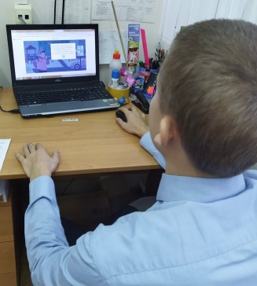
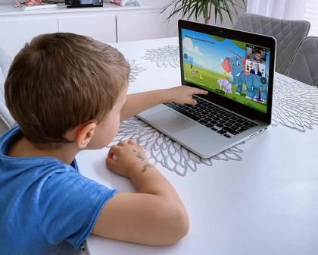
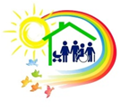
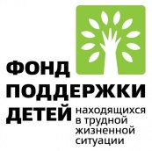
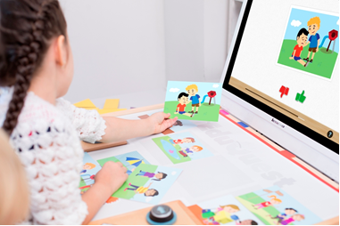
Бюджетное учреждение «Урмарский комплексный центр социального обслуживания населения» Министерства труда и социальной защиты Чувашской Республики
Виртуальная реальность обеспечивает ощущение присутствия в реальной среде с помощью трехмерных изображений и анимации, созданных в компьютерной среде, и позволяет человеку взаимодействовать с объектами в этой среде. Взаимодействие может быть достигнуто различными способами. Главное же в том, что с помощью этой технологии ребенок получает виртуальную или искусственно созданную сенсорную информацию и это позволяет ему чувствовать события, которые он подкрепляет действиями в реальной жизни.
Виртуальный домашний микрореабилитационный центр
Детям с разными формами инвалидности постоянная поддержка нужна всегда, даже когда обстоятельства не позволяют им очно посещать уроки и занятия.
- у участников целевой группы проекта будет возможность подключиться к онлайн-занятиям для детей и их родителей. Специалисты расскажут о разных техниках помощи детям-инвалидам с различными с расстройствами здоровья и их родителям
- Специалистами будут проводиться онлайн консультации, онлайн-занятия, презентации, видеоуроки по реабилитации детей-инвалидов и организации досуга в домашних условиях.
- аналог реабилитационных занятий в онлайн формате, технологическое дополнение в процессе непрерывной реабилитации и ресурс для тех семей, в которых растет особый ребенок.
Виртуальный реабилитационный центр:
Контакты
Адрес: 429400, Чувашская Республика, Урмарский район, пос. Урмары, ул. Молодежная, д. 2
Режим работы: ПН-ПТ 8:00 - 17:00 час. Обед 12:00 - 13:00 час. СБ-ВС выходной Телефон: +78354423276
E-Mail: urmary_kcson@cap.ru

Пособие подготовлено в рамках социального проекта «Домашний микрореабилитационный центр «Солнечные дети»
Урмары 2024
Предоставление социальных услуг дистанционно это возможность, не выходя из дома продолжить получать социальные услуги, а также психологическую помощь и поддержку всех членов семьи.

